GALILEO Y LA TEORÍA HELIOCENTRISTA
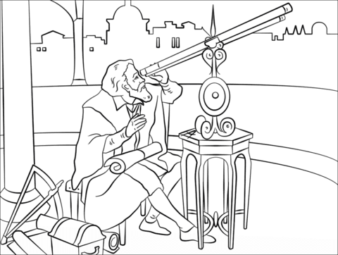
Nombre completo: ______________________________________
Apodo:
______________________________________
Lugar de nacimiento: ___________________
Año de nacimiento:
___________________
¿Cuál fue su descubrimiento?:
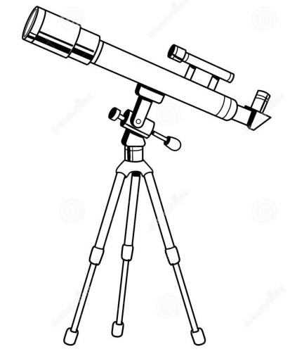
______________________________________________________________________________________________________________________________________________________________________________________________________________________________
¿Qué invento utilizó para demostrar su teoría?
____________________________________

